Контрольная работа №3 по теме «Металлы»
Задание 1
1-й уровень
Запишите уравнения реакций для Na, Ca, Al, Fe с хлором; для щелочного и щелочноземельного металлов — с водой; для алюминия и железа — с растворами кислот и солей.
Рассмотрите взаимодействие алюминия с хлором — в свете ОВР, а железа с раствором соли — в свете ТЭД.
2-й уровень
Запишите уравнения реакций для Na, Ca, Al, Fe с хлором кислородом и с серой; приведите уравнения реакции для алюминотермии. Рассмотрите взаимодействие алюминия с хлором — в свете ОВР, а железа с раствором соли — в свете ТЭД.

3-й уровень
Запишите уравнения реакций для Na, Ca, Al, Fe с хлором кислородом и с серой; приведите уравнения реакции для алюминотермии. Рассмотрите взаимодействие металлов с простыми веществами — в свете ОВР, а с растворами кислот и солей — в свете ТЭД. Дайте характеристику продуктов горения металлов в кислороде .
Задание 2
Запишите уравнения реакций для переходов:
1-й уровень
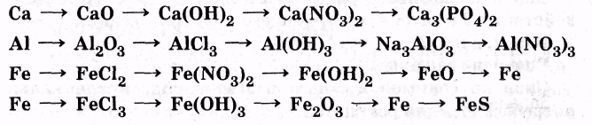
Для каждого варианта одна цепочка превращений.
Рассмотрите по одной реакции в свете ОВР и одну из реакций в свете ТЭД

2-й уровень
Запишите уравнения реакций для переходов.
В цепочке переходов пропуски
Рассмотрите по две реакции в свете ОВР и две реакций в свете ТЭД
3-й уровень
В цепочке переходов пропуски и дополнительные связи

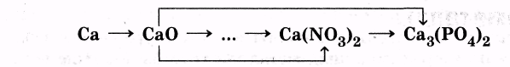

Рассмотрите все возможные реакции в свете ОВР и все возможные реакций в свете ТЭД
Задание 3
Задача на выход продукта реакции
1-й уровень
Вариант 1
При взаимодействии 23 г натрия с водой было получено 10 л водорода (н. у.). Сколько это составляет процентов от теоретически возможного?
Вариант 2
Какой объем углекислого газа пропустили через «известковую воду», если при этом выпало 15 г осадка, что составляет 75% от теоретически возможного?
2-й уровень
Вариант 1
При взаимодействии 23 г натрия с водой было получено 10 л водорода (н. у.). Сколько это составляет процентов от теоретически возможного? Какое количество щелочи образовалось при этом?
Вариант 2
Какой объем углекислого газа пропустили через «известковую воду», если при этом выпало 15 г осадка, что составляет 75% от теоретически возможного? Какое количество гидроксида кальция вступило при этом в реакцию?
3-й уровень
Вариант 1
При взаимодействии 23 г натрия, содержащего 10% примесей,с водой было получено 10 л водорода (н. у.). Сколько это составляет процентов от теоретически возможного? Какое количество щелочи образовалось при этом?
Еще одно задание — на расчет массовой доли. При взаимодействии 23 г натрия,
Вариант 2
Какой объем углекислого газа пропустили через «известковую воду», если при этом выпало 15 г осадка, что составляет 75% от теоретически возможного? Какое количество гидроксида кальция вступило при этом в реакцию? Сколько граммов 2%-ного раствора гидроксида кальция потребовалось для реакции?

